BioOne

1.使用非校园 IP 地址打开浏览器，输入 https://bioone.org/，或从图书馆数据库进入。点击右上角“Sign In”，选择“Access Institutional Sign In via Shibboleth or OpenAthens”登录方式。

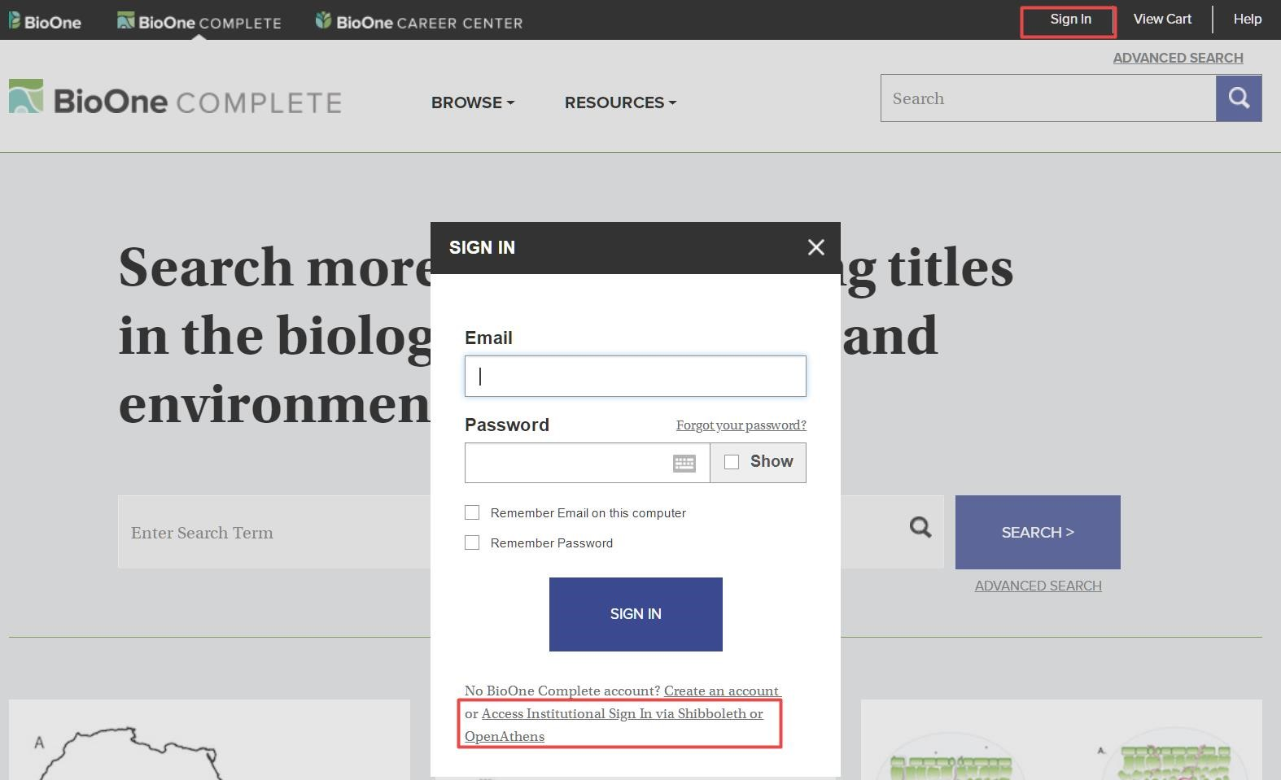
2.在学校选择界面，选择“Beijing Normal University”并点击“SIGN IN VIA INSTITUTE ACCOUNT”。
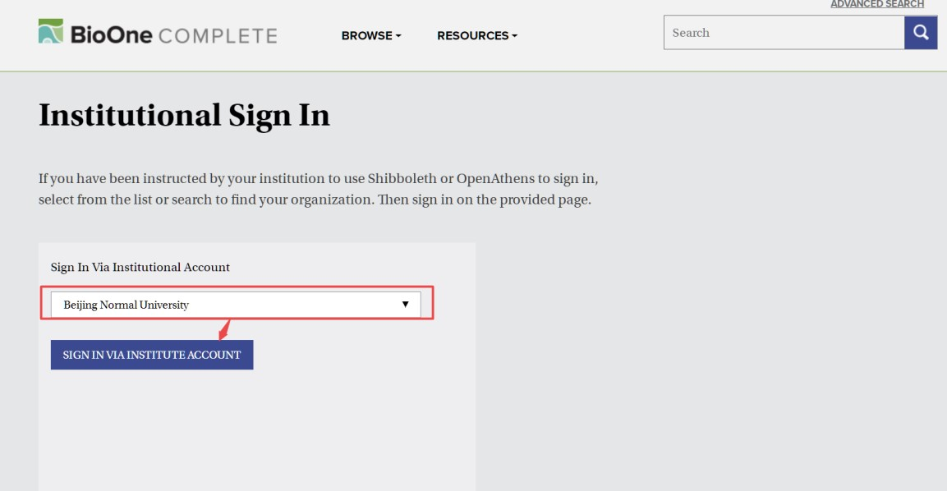
3.到北京师范大学图书馆登录页面输入学工号、密码，登录成功后即可使用 BioOne 数据库。
